TƯỜNG ĐẠI HỌC MỎ - ĐỊA CHẤT

KHOA CÔNG NGHỆ THÔNG TIN

**—————— ⃰ ——————**

**ĐỒ ÁN MÔN HỌC**

PHÂN TÍCH THIẾT KẾ HỆ THỐNG THÔNG TIN

**PHÂN TÍCH THIẾT KẾ HỆ THỐNG QUẢN LÝ NHÀ HÀNG**

Sinh viên thực hiện: **Nguyễn Thị Thanh Mai**

**Ninh Khánh Ly**

**Vy Thành Nam**

Lớp DCCTKT 65A

Giáo viên hướng dẫn: **GV.**

HÀ NỘI,

**Nhiệm vụ phải Hoàn thành trong Đồ án**

* Quản lý toàn hồ sơ thông tin của nhân viên làm việc trong nhà hàng
* Chương trình có thể theo dõi ngày công của nhân viên nhà hàng trong tháng (ngày).
* Cập nhật lương, thưởng, phạt, tăng ca.và thanh toánlương cho nhân viên.
* Thống kê các thông số về số lượng, lượng hàng được lưu lại, các chú ý đặc điểm , chất lượng món ăn.
* Tìm kiếm và đưa ra những bàn nào còn trống và bàn nào đang được sử dụng trong thời điểm tìm kiếm (hoặc là theo một ngày gần nào đó – giúp cho việc đăng kí bàn của khách).
* Thống kê các yêu cầu của khách hàng về món ăn và tỏng hợp khách hàng quên của nhà hàng.
* Thống kê thu chi trong ngày, tháng và lợi nhuận.

***Nhận xét của Giảng viên***

***LỜI NÓI ĐẦU***

Trước sự phát triển không ngừng của các loại hình dịch vụ, đặc biệt là sau khi hội nhập WTO các loại hình dịch vụ ngày càng phát triển triển mạnh mẽ hơn một trong những loại hình dịch vụ đó chính là Dịch vụ nhà hàng. Cũng chính vì điều này đã nảy sinh nhiều vấn đề trong công tác quản lý tại các nhà hàng hiện nay.

Nhà hàng mọc lên ngày càng nhiều, trước áp lực của cơ chế thị trường, các nhà hàng phải nâng cao chất lượng dịch vụ nhằm tăng sức cạch tranh, đồng thời cũng giảm chi phí tới mức thấp nhất. Một câu hỏi được đặt ra, làm thế nào để tăng chất lượng dịch vụ mà không tăng chi phí quá cao? Nắm bắt được nhu cần này các công ty phần mềm đã vào cuộc. Và một số phần quản lý được ra đời trong đó có Phần mềm quản lý nhà hàng đã hỗ trợ được nhà hàng tiết kiệm chi phí trong việc quản lý, tiết kiệm thời gian và tạo lên một phong cách quản lý chuyên nghiệp. Xuất phát từ những quan điểm trên chúng em quyết định chọn đề tài “Phân tích thiết kế hệ thống quản lý nhà hàng”.

Chúng em chân thành cảm ơn Cô trong thời gian qua đã cung cấp cho chúng em những kiến thức về lĩnh vực phân tích thiết kế hệ thống thông tin, và hướng dẫn chúng em có thể hoàn thành đề tài này một cách tốt nhất.

Tuy nhiên, do sự hiểu biết của chúng em về lĩnh vực này còn hạn chế, đề tài còn nhiều thiếu sót, chúng em kính mong Thầy thông cảm và góp ý thêm.

Chúng em xin chân thành cảm ơn Cô!

Nhóm thực hiện.

Mục lục:

CHƯƠNG 1. KHẢO SẢT DỰ ÁN VÀ THIẾT LẬP DỰ ÁN 8

**1.** **Khảo sát hiện trạng** 8

**2. Quy trình hoạt động của hệ thống** 10

**2.1 *Quy trình xử lý*** 10

**3.** **Phạm vi thực hiện** 11

**4.** **Mục đích của đồ án** 12

5. **Cơ cấu tổ chức** 12

CHƯƠNG II. PHÂN TÍCH THIẾT KẾ CHỨC NĂNG CỦA HỆ THỐNG 14

**1.** **Xây dựng biểu đồ phân cấp chức năng** 14

***1.1*** *Chi tiết chức năng* 14

***1.2. Các chức năng chi tiết (các hồ sơ sử dụng)*** 15

***1.3.*** ***Gom nhóm chức năng*** 15

***1.4*** ***Vẽ sơ đồ phân cấp chức năng BFD*** 16

***1.5 Đặc tả chi tiết các chức năng lá*** 17

***2*** **. Biểu đồ luồng dữ liệu để thực hiện phân rã sơ đồ ngữ cảnh** 19

***2.1*** ***Vẽ mô hình*** 19

***2.2*** ***Biểu đồ luồng dữ liệu mức đỉnh của, hệ thống*** 20

***2.3*** ***Biểu đồ luồng dữ liệu hệ thống mức dưới đỉnh chức năng quản lý “ Nhập hàng”*** 21

***2.4 Biểu đồ luồng dữ liệu hệ thống mức dưới đỉnh chức năng quản lý bán hàng.*** 22

***2.5*** ***Biểu đồ luồng dữ liệu hệ thống mức dưới đỉnh chức năng quản lý nhân viên*** 23

***2.6*** ***Biểu đồ luồng dữ liệu hệ thống mức dưới đỉnh chức năng quản lý báo cáo*** 24

CHƯƠNG 3 PHÂN TÍCH VÀ THIẾT KẾ CƠ SỞ DỮ LIỆU 25

**1.** **ER mở rộng** 25

***1.1*** ***Xác định kiểu thực thể, kiểu thuộc tính*** 25

***1.2*** ***Xác định kiểu liên kết*** 27

***1.3*** ***Mô hình thực thể liên kết*** 28

**1.4** **Chuyển đổi từ ER sang mô hình quan hệ** 29

***1.4.1*** ***Biểu diễn các thực thể và các mối quan hệ*** 29

***1.4.2*** ***Thiết kế cơ sở dữ liệu vật lý*** 29

CHƯƠNG 4 THIẾT KẾ HỆ THỐNG 32

**4.1** **Thiết kế giao diện, phân định công việc giữa người và máy** 32

***4.1.1 Thiết kế form nhập liệu*** 32

Kết Luận 33

Tài liệu tham khảo 34

***Danh sách Hình vẽ - Hình ảnh***

|  |  |  |  |
| --- | --- | --- | --- |
| **STT** | **Hình** | **Tên hình** | **Trang** |
| 1 | Hình 1 | Sơ đồ khối của hệ thống | 15 |
| 2 | Hình 2 | Mô hình dữ liệu quan hệ | 17 |
| 3 | Hình 3.1 | Gom nhóm chức năng | 18 |
| 4 | Hình 4 | Sơ đồ phân cấp chức năng | 19 |
| 5 | Hình 5 | Biều đồ mức ngữ cảnh | 21 |
| 6 | Hình 6 | Biểu đồ luồng dữ liệu | 22 |
| 7 | Hình 7 | Biều đồ luồng dữ liệu hệ thống chức năng quản lý nhập hàng | 23 |
| 8 | Hình 8 | Biểu đồ phân rã chức năng quản lý bán hàng | 24 |
| 9 | Hình 3.7 | Biểu đồ phân rã chức năng quản lý nhân viên | 25 |
| 10 | Hình 3.8 | Biểu đồ phân rã chức năng quản lý báo cáo | 26 |
| 11 | Hình 1.3 | Mô hình thực thể liên kết | 29 |

**CHƯƠNG 1. KHẢO SẢT DỰ ÁN VÀ THIẾT LẬP DỰ ÁN**

1. **Khảo sát hiện trạng**

Trong hệ thống mà em đang tiến hành khảo sát và dần xây dựng, em sẽ khảo sát dựa trên hiên trạng của hệ thống quản lý của **Nhà Hàng Bò Tơ Quán Mộc Hà Nội**.

Là cái tên khá mới mẻ trong bản đồ ẩm thực Hà thành, chuyên cung cấp cách dịch vụ đồ ăn và thức uống. Nhà hàng đang trong thời kỳ phát triển và được nhiều người biết tới lên ngày một đông khách đặc biệt vào các ngày lễ và cuối tuần. Công việc hoạt động quản lý nhà hàng đều được làm thủ công lên có rất nhiều hạn chế như:

* Nhập hàng

+Nhập hàng thông qua người giao hàng không có các giấy tờ cần thiết để chứng tỏ hàng giao đảm bảo chất lượng, không có sự rang buộc giữa nhà cung cấp và người giao về việc chịu trách nhiệm về sản phẩm

+Không lưu lại được các cơ sở sản xuất nào thường hay có hàng lỗi, một số các thông tin khác về sản phẩm thường không được lưu lại nên việc tìm kiếm về các thông tin này thường gặp khó khăn

* Bán hàng

+ Hàng hóa được bàn giao theo thể thức trao đổi trực tiếp này thường không kiểm soát được đặc điểm của loại hàng mình bán cho khách hàng sẽ gây ảnh hưởng tới các vấn đề sau khi bán

* Khách hàng

+ Không kiểm soát được lượng khách đến với nhà hàng

+ Khi xảy ra trục trặc về món ăn của khách hàng mới thì rất khó trong việc kiểm tra món ăn hay đề ra các ưu đãi cho lớp khách hàng mới này

+ Các yếu tố tuy được đánh giá khá đủ nhưng lại không được lưu lại đầy đủ nên không thể xem lại khi cần

* Nhân viên

+ Quy trình chấm công và trả lương cho nhận viên bằng thủ công, chấm công phải lưu vào sổ theo dõi. Việc chấm công lại được thực hiện vào cuối giờ làm việc của mỗi ngày của mỗi nhận viên. Đến ngày thanh toán lương phải giở sổ ra để kiểm tra và thanh toán, rất mất thời gian. Nếu tháng đó có nhận viên được thưởng, phạt, tăng ca hay đã ứng trước một số tiền thì lại phải dùng máy tính bỏ túi để tính toán, rất phức tạp và dễ sai sót.

+ Quá trình quản lý nhận viên phải dựa vào sổ sách, khi muốn xem thông tin về một nhận viên nào đó, người quản lí phải mở sổ nhận viên để tra tìm nhận viên đó, rất mất công

* Bàn

+ Khi khách đặt bàn nhận viên phải mở sổ theo dõi bàn hoặc đến tận vị trí của bàn (có thể ở trên tầng 2) để kiểm tra xem bàn đã có khách hay chưa và trả lời khách đặt. việc này mất quá nhiều thời gian và công sức

* Thu/chi

+ Việc quản lí thu/chi: hoàn toàn bằng thủ công, các khoản thu/chi được lưu vào sổ thu/chi và khi cần báo cáo thì phải mở sổ để lấy thông tin. Đặc biệt là việc tính toán lợi nhuận phải dùng má tính bỏ túi để thực hiện rất mất công và dễ sai sót.

Nhận xét

Đối với một nhà hàng quy mô không nhỏ với 2 tầng, 27 bàn, 1 nhà bếp và 1 quầy thu ngân, quản lý trên dưới 30 nhân viên, dễ thấy cách quản lý thủ công bằng sổ sách hiện tại của nhà hàng là quá lạc hậu, quá nhiều nhược điểm không thể khắc phục.

Trong khi đó nhà hàng đang có chiến lược mở rộng kinh doanh, hệ thống quản lý cũ càng không thể đáp ứng được. vì vậy việc ứng dụng tin học vào quản lý mà cụ thể là xây dựng một phần mềm quản lý dành riêng cho nhà hàng để thay thế cách thức quản lí hiện tại đã lỗi thời của nhà hàng sẽ là hướng đi đúng đắn của nhà hàngvà phát triển trong thời đại công nghệ thông tin hiện nay.

* Quy trình xử lý thao tác thực hiện dễ dàng tạo và xử lý đơn hàng nhanh chóng, thuật tiện
* Thống kê chính xác nhanh chóng lượng hàng còn tồn đọng, mới nhập chi tiết qua thông tin, phân loại
* Báo cáo thông kê chi tiết hàng hóa bán ra, số đơn hàng, doanh thu, phương thức thanh toán nhanh chóng và chính xác.
* Đầy đủ dữ liệu thu chi của cửa hàng theo thời gian.
* Phân tích dữ liệu mặt hàng bán chậm, mặt hàng bán chạy….

**2. Quy trình hoạt động của hệ thống**

**2.1 *Quy trình xử lý***

. **Quy trình vận hành nhà hàng:**

**Trước khi đón khách:**

* Trước khi bắt đầu làm việc, **quản lý** sẽ tập hợp nhân viên vào đầu giờ để **thống nhất lại tinh thần làm việc** và **nội quy**, **phân công công việc** của từng nhận viên và **thông báo** lịch đã bàn của khách.
* Trước khi khách đến, **nhận viên phục vụ** phải dọn dẹp và bố trí sắp xếp bàn, ghế để **chuẩn bị đón khách**. Đồng thời phải **xem lịch đã đặt bàn** trước ở chỗ quản lý để không sắp khách vào bàn đã đặt. Nếu khách đặt bàn đến muộn quá 15 phút thì sẽ hủy lịch đặt bàn và sắp xếp khách tiếp theo vào bàn đó như bình thường.

**Trong thời gian hoạt động:**

- Khi khách đến, **nhân viên phục vụ** sẽ ra chào khách **hỏi** xem vị khách đó có đặt bàn trước hay không và đi mấy người, nếu khách đã đặt bàn trước thì hỏi tên và mời khách vào khu vực đã đặt bàn sẵn. Như vậy cần phải **dùng** đến **lịch đăng ký đặt bàn**. Khi khách đến không đặt bàn trước, nhân viên phục vụ phải **xem còn bàn trống hay không**. Nếu có bàn đáp ứng yêu cầu của khách nhân viên phục vụ **dẫn khách** đến bàn trống đó.

* Sau đó nhân viên phục vụ sẽ mang thực đơn lên cho khách để khách gọi món. Sau khi khách gọi món xong nhận viên phục vụ sẽ mang danh sách món ăn khách gọi xuống khu vực bếp. sau đó nhận viên cần mang các món ăn lên bàn cho phù hợp thời gian không để khách đợi quá lâu.
* Nếu khách có yêu cầu đặt tiệc tùng, nhân viên tiếp tân phải **lập** một **hóa đơn đặt tiệc**. Trên hóa đơn ghi nhận **những món** mà khách yêu cầu. Qua hóa đơn đó thể hiện các yêu cầu của khách (**số lượng, thẩm mỹ, cách và thời gian bày trí**, …) và từ đó nhân viên tiếp tân **thỏa thuận** với khách **đơn giá** tương ứng cho từng món. Một bản sao hóa đơn được giao cho nhà hàng để bộ phận phục vụ chuẩn bị. Mỗi **hóa đơn** có một **số thứ tự** và ghi cho chỉ một khách hàng. Khách hàng có thể thanh toán hóa đơn ngay hoặc bộ phận tiếp tân giữ lại yêu cầu khách trả sau này.
* Mọi thủ tục thanh toán diễn ra ở **Phòng tiếp tân**. Lúc đó, phiếu đếm, bảng kê dịch vụ và hóa đơn tiệc tùng chưa thanh toán là cơ sở yêu cầu khách phải trả. Bộ phân phục vụ **kiểm tra** các phòng mà khách đã ở xem có hư hao gì không và **xác nhận** vào phiếu đếm. Nếu khách làm hư hại đồ đạc trong phòng thì khách phải đền bù hoặc trả thêm tiềm để nhà hàng sắm sửa lại. Khi khách trả tiền một **hóa đơn thanh toán** được lập. Mỗi hóa đơn có một **số thứ tự**, thu tiền của chỉ một khách hàng, **ngày thu**, **lý do** (thu của phiếu đến, bảng dịch vụ và các hóa đơn nào) với **số tiền** thu là bao nhiêu. Nhân viên tiếp tân chịu trách nhiệm **ký xác nhận** vào phiếu thu và lập thành hai bản chuyển cho bộ phận kế toán để thanh toán tiền với khách.

Dựa vào những kiến thức học được từ môn phân tích thiết kế hệ thống thông tin, đồ án sẽ phân tích thiết kế hệ thống quản lý nhà hàng nhằm mục đích:

* Quản lý nhân sự.
* Quản lý nhập hàng
* Quản lý bán hàng.
* Quản lý thu chi nhà hàng.

1. **Phạm vi thực hiện**

* Do phạm vi khả năng có hạn chúng em chỉ khảo sát và phân tích việc quản lý nhà hàng có mô hình vừa và nhỏ. Tuy nhiên chúng ta vẫn có thể áp dụng mô hình này cho hệ thống khách sạn có qui mô lớn
* Đồ án chỉ thực hiện dựa trên cơ sở lý thuyết cơ bản về phân tích thiết kế hệ thống thông tin để thiết kế mô hình tổ chức dữ liệu. Chưa tiến hành thực hiện coding. Vì phần coding thuộc về một phạm vi khác để phát triển thành một ứng dụng hoàn chỉnh.
* Trong phần đồ án này chúng em tập chung nghiên cứu quản lý bán hàng.

1. **Mục đích của đồ án**

Dựa vào những kiến thức học được từ môn phân tích thiết kế hệ thống thông tin, đồ án sẽ phân tích thiết kế hệ thống quản lý khách sạn nhằm mục đích:

* Quản lý toàn hồ sơ thông tin của nhân viên.
* Quản lý ngày công của nhân viên nhà hàng trong tháng (ngày). Cập nhật lương, thưởng, phạt, tăng ca và thanh toán lương cho nhân viên.
* Quản lý danh mục hệ thống (bàn, trang thiết bị, dịch vụ, đơn giá, …).
* Thống kê thu chi trong ngày, tháng và lợi nhuận

5. **Cơ cấu tổ chức**

**GIÁM ĐỐC ĐIỀU HÀNH**

**QUẢN LÝ**

**BỘ PHẬN KHO HÀNG**

**BỘ PHẬN THU NGÂN**

**BỘ PHẬN BẾP**

**BỘ PHẬN NHÂN VIÊN**

**Hình 1 Sơ đồ khối của hệ thống**

**Trong đó:**

**Giám Đốc Điều Hành** sẽ có trách nhiệm:

* Xây dựng hệ thống quản lý và tiêu chuẩn về chất lượng món ăn, vệ sinh, phục vụ, ...
* Chịu trách nhiệm phát triển kinh doanh: Xây dựng kế hoạch marketing và bán hàng.
* Đại diện làm những công việc quan trọng: Ký kết hợp đồng với các nhà cung cấp nguyên vật liệu, giải quyết các vấn đề liên quan đến cơ quan nhà nước, ...

**Quản Lý**

* Phụ trách phân công công việc cụ thể cho từng bộ phận nhân viên.
* Giám sát quá trình làm việc hàng ngày của nhân viên thuộc bộ phận quản lý.
* Phản ánh, trao đổi thông tin giữa các bộ phận với nhau và rút kinh nghiệm nhằm nâng cao chất lượng phục vụ khách hàng.

**Bộ Phận Nhân Viên**

* Phụ trách công việc đón khách và chọn bàn và cho khách
* Giới thiệu menu có những món gì để khách hàng order.
* Phục vụ món ăn tận bàn.
* Thanh toán hóa đơn, tiễn khách và dọn dẹp.

**Bộ Phận Nhà Bếp**

* Lên danh sách các thực đơn và chế biến món ăn từ bộ phận nhân viên chuyển đến
* Lên danh sách các nguyên liệu còn thiếu sau mỗi ngày làm việc và chuyển cho bộ phận kho hàng.

**Bộ Phận Kho Hàng**

* Chịu trách nhiệm theo dõi, kiểm kê, đánh giá hàng hoá trong kho
* Xuât kho cho bộ phận bếp, nhập kho từ các nhà cung cấp.
* Thống kê các nguyên liệu tồn sau mỗi ngày.

**CHƯƠNG II. PHÂN TÍCH THIẾT KẾ CHỨC NĂNG CỦA HỆ THỐNG**

* 1. **Xây dựng biểu đồ phân cấp chức năng**

***1.1*** *Chi tiết chức năng*

|  |  |  |
| --- | --- | --- |
| **Cụm động từ + bổ ngữ** | **Cụm danh từ** | **Nhận xét** |
| Ghi phiếu yêu cầu nhập hàng | Phiếu yêu cầu | Kho dữ liệu |
| Gửi đơn chào hàng | Nhà cung cấp | Kho dữ liệu |
| Gửi đơn đặt mua hàng cho nhà cung cấp | Đơn đặt mua hàng | Tác nhân ngoài |
| Lập hợp đồng mua hàng | Hợp đồng mua hàng | Kho dữ liệu |
| Biên bản bàn giao hàng | Biên bản bàn giao hàng | Kho dữ liệu |
| Lưu sổ chi | Sổ chi | Kho dữ liệu |
| Mua hàng | Khách hàng | Tác nhân ngoài |
| Khánh đặt bàn | Bàn đặt | Tác nhân ngoài |
| Khách gọi món | Menu | Tác nhân ngoài |
| Khánh thanh toán | Hoá đơn thanh toán | Kho dữ liệu |
| Lập biên lai thu tiền | Biên lai thu tiền | Kho dữ liệu |
| Lưu sổ thu | Sổ thu | Kho dữ liệu |
| Lập báo cáo | Ban Lãnh đạo | Tác nhân ngoài |
| Tỉ giá | Bảng tỉ giá | Kho dữ liệu |

**Hình 2. Mô hình dữ liệu quan hệ**

***1.2. Các chức năng chi tiết (các hồ sơ sử dụng)***

* Ghi yêu cầu nhập hàng
* Gửi đơn đặt mua hàng
* Lập hợp đồng mua bán
* Gửi biên bản giao hàng
* Quản lý menu
* Lập hoá đơn thanh toán
* Lưu sổ chi
* Lưu sổ thu
* Quản lý thông tin nhân viên
* Chấm công
* Thanh toán lương
* Lập báo cáo tổng chi
* Lập báo cáo tổng thu
* Lập báo cáo lợi nhuận
  1. ***Gom nhóm chức năng***

|  |  |  |
| --- | --- | --- |
| **Chức năng cha** | **Chức năng con** | **Chức năng cháu** |
| Quản lý hoạt động nhà hàng | Quản lý nhập hàng | 1. Ghi yêu cầu nhập hàng 2. Gửi đơn đặt mua hàng 3. Lập hợp đồng mua bán 4. Gửi biên bản giao hàng 5. Lưu sổ chi |
| Quản lý bán hàng | 1. Quản lý menu 2. Lập hoá đơn thanh toán 3. Lưu sổ thu |
| Quản lý nhân viên | 1. Quản lý thông tin nhân viên 2. Chấm công 3. Thanh toán lương |
| Báo cáo | 1. Báo cáo tổng chi 2. Báo cáo ttorng thu 3. Báo cáo lợi nhuận |

**Bảng 3.1 Gom nhóm chức năng**

* 1. ***Vẽ sơ đồ phân cấp chức năng BFD***

**Hình 4: Sơ đồ phân cấp chức năng BFD**

***1.5 Đặc tả chi tiết các chức năng lá***

- Quản lý thông tin nhận viên: được lưu vào cơ sở dữ liệu, khi cần xem thông tin của một nhận viên ta có thể sủ dựng chức năng tìm kiếm của hệ thống để tìm kiếm một cách nhanh chóng nhận viên đó trong cơ sở dữ liệu và hiển thị

- Chấm công: nhà hàng sẽ sử dụng chức năng chấm công để thực hiện chấm công theo ca cho nhận viên của từng bộ phận khi đã hết ca làm việc của mỗi ngày

- Thanh toán lương: giám đốc sử dụng chức năng thanh toán của hệ thống để hệ thống tự dộng tính lương cho nhận viên đã được chấm công và vào ngày mùng 3 tháng sau giám đốc nhà hàng sẽ trực tiếp thanh toán lương tháng trước cho toàn bộ nhận viên. Sau khi thanh toán sẽ được cập nhập vào cơ sở dữ liệu để tránh sai sót và nhầm lẫn sang nhận viên khác

- Ghi phiếu yêu cầu nhập hàng: nhà hàng muốn nhập mặt hàng nào thì bộ phận kho hàng sẽ ghi phiếu yêu cầu và gửi lên giám đốc nhà hàng

- Gửi đơn đặt mua hàng: sau khi xem sét phiếu yêu cầu mà bộ phận kho hàng đưa lên giám đốc, người quản lý sẽ dựa vào đó để lập ra đơn đặt hàng và gửi đơn đặt hàng cho nhà cung cấp

- Lập hợp đồng mua bán: nhà cung cấp sẽ lập ra hợp đồng mua bán khi có đơn đặt hàng của nhà hàng gửi đén

- Ghi biên bản bàn giao hàng (kiêm hóa đơn thanh toán): nhà cung cấp đưa số lượng, giá tiền của mỗi mặt hàng mà nhà hàng yêu cầu mua và tổng số tiền mà nhà hàng phải trả cho nhà cung cấp

- Lưu sổ chi: nhà hàng sẽ sử dụng chức năng lưu trữ của hệ thống để lưu số lượng và giá nhập các mặt hàng vào cơ sở dữ liệu dồng thời gửi báo cáo lên cho giám đốc.

- Quản lý menu: nhà hàng sẽ đưa ra bảng giá của từng mặt hàng và các mặt hàng có trong nhà hàng khi khách có yêu cầu mua

- Lập hóa đơn thanh toán: nhà hàng sử dụng chức năng lập hóa đơn thanh toán của hệ thống để lập ra hóa đơn thanh toán theo số lượng và đơn giá các món ăn mà khách hàng đã gọi và hệ thống tự đọng tính tổng tiền khách phải trả và lưu vào cơ sở dữ liệu để quản lý hóa đơn

- Lưu sổ thu: sau một ngày bộ phận bán hàng sẽ lưu lại số lượng và số tiền bán hàng vào cơ sở dữ liệu

- Lập báo cáo: hàng tháng nhận viên thu chi sẽ sử dụng chức năng quản lý thu chi của hệ thống để tổng hợp và lập báo cáo về tình hình thu/chi và lợi nhuận trong tháng của nhà hàng lên giám đốc vào ngày 28 hàng tháng để giám đốc có kế hoạch chi trả lương và thưởng cho nhận viên vào ngày mùng 3 tháng sau

1. **. Biểu đồ luồng dữ liệu để thực hiện phân rã sơ đồ ngữ cảnh**
   1. ***Vẽ mô hình***

* **Vẽ mô hình DFD mức ngữ cảnh**

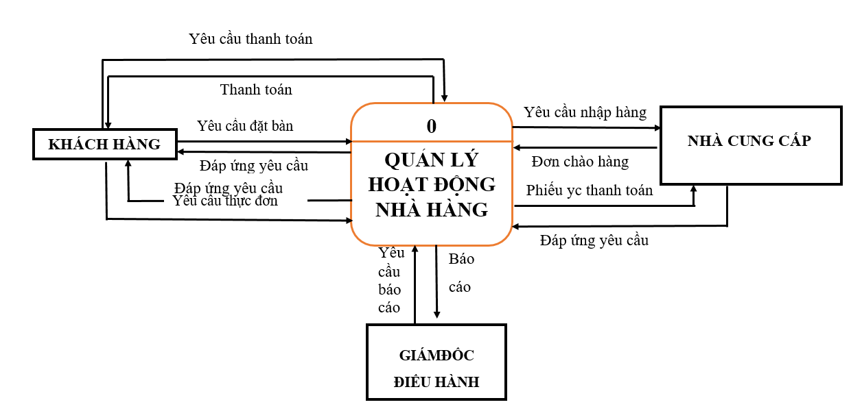

**Hình 5: Biểu đồ mức ngữ cảnh**

* 1. ***Biểu đồ luồng dữ liệu mức đỉnh của, hệ thống***

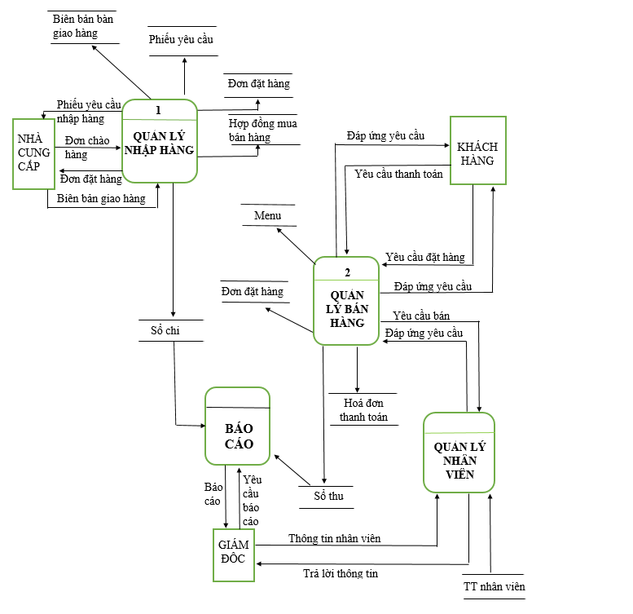

**Hình 6: Biểu đồ luồng dữ liệu hệ thống**

* 1. ***Biểu đồ luồng dữ liệu hệ thống mức dưới đỉnh chức năng quản lý “ Nhập hàng”***

**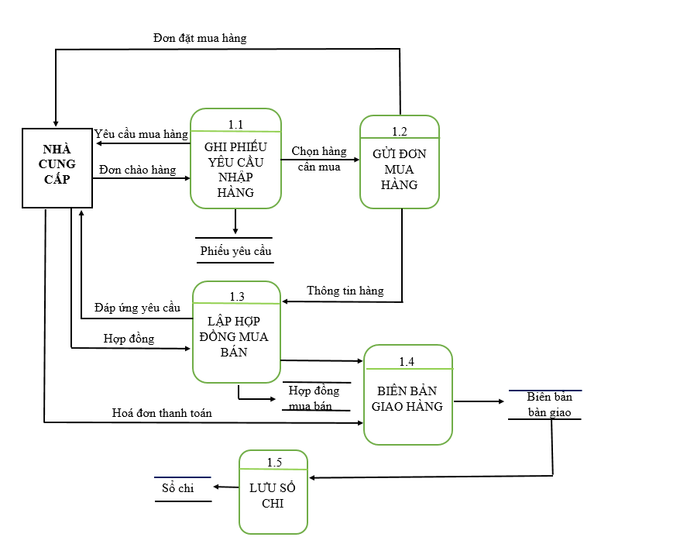****Hình 7: Biểu đồ luồng dữ liêu hệ thống chức năng quản lý nhập hàng**

***2.4 Biểu đồ luồng dữ liệu hệ thống mức dưới đỉnh chức năng quản lý bán hàng.***

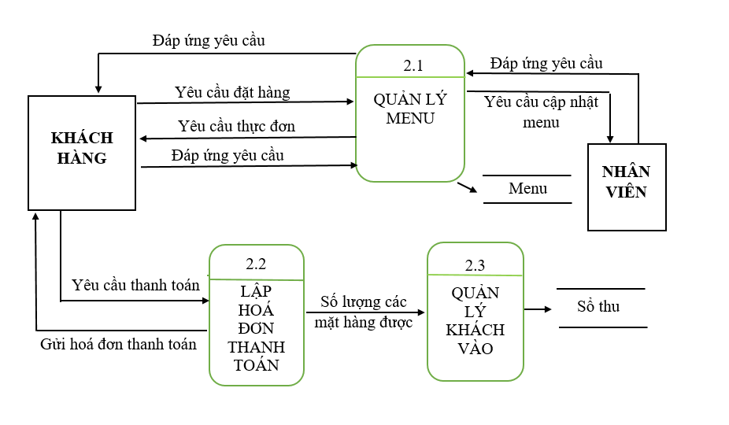

**Hình 8 Biểu đồ phân rã chức năng quản lý bán hàng**

* 1. ***Biểu đồ luồng dữ liệu hệ thống mức dưới đỉnh chức năng quản lý nhân viên***

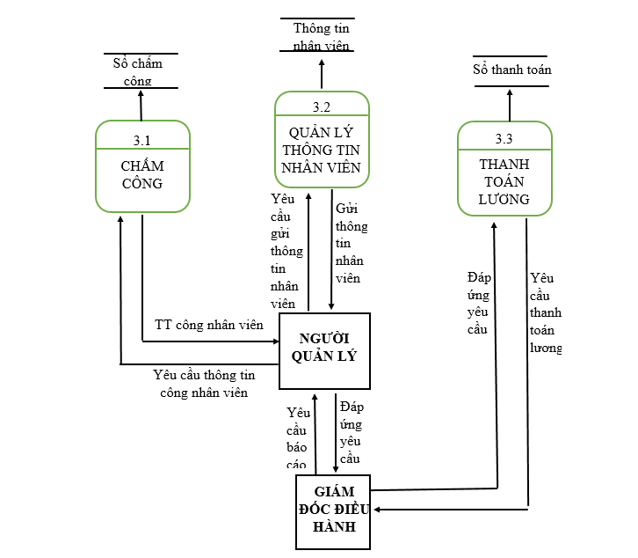

**Hình 3.7 Biển đồ phân rã chức năng quản lý nhân viên**

* 1. ***Biểu đồ luồng dữ liệu hệ thống mức dưới đỉnh chức năng quản lý báo cáo***

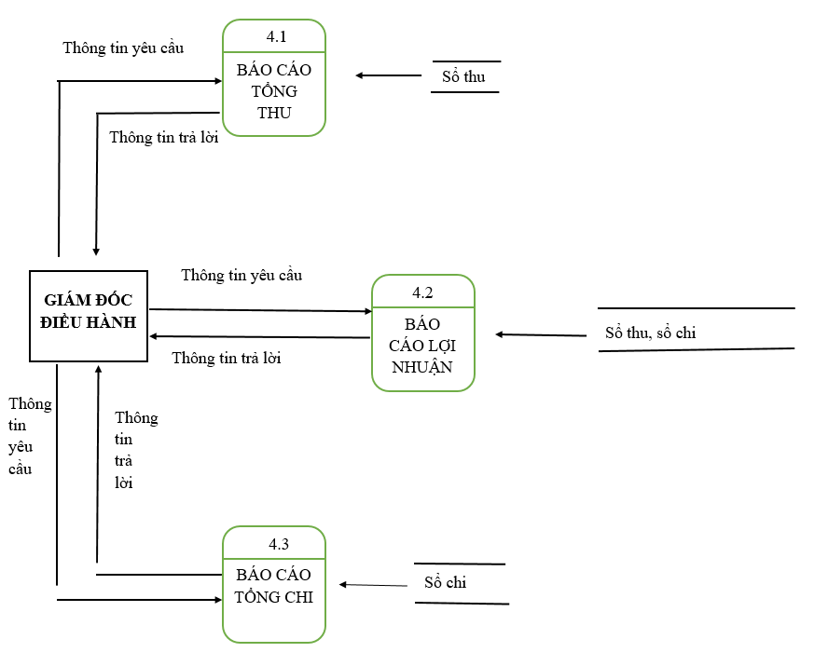

**Hình 3.8 Biểu đồ phân rã chức năng quản lý báo cáo**

**CHƯƠNG 3 PHÂN TÍCH VÀ THIẾT KẾ CƠ SỞ DỮ LIỆU**

* + 1. **ER mở rộng**
  1. ***Xác định kiểu thực thể, kiểu thuộc tính***

|  |  |  |
| --- | --- | --- |
| **Thực Thể** | **Thuộc Tính** | **Định Danh** |
| **Login** | Name  Pass  Quyền | x |
| **Chấm công** | Mã NV  Tháng  Tên NV | x |
| **Nhân viên** | Tên NV  Ngày sinh  Giới tính  Địa chỉ  Điện thoại_Fax  Bộ phận  Chức vụ  Ca  Lương ngày  Ngày vào | x |
| **Ca** | Ca  Time bắt đầu  Time kết thúc | x |
| **Menu** | Mã  Tên  Giá chi phí  Đơn vị | x |
| **Đại lý** | Tên đại lý  Stt  Địa chỉ  Sđt  Cung cấp  Ghi chú | x |
| **Nhập hàng** | Ngày  Bar nhập  Tiền bar  Bán hàng  Tiền bán | x |
| **Bàn** | Mã bàn  Tên bàn  Vị trí | x |
| **Lương** | Mã nhân viên  Tên nhân viên  Bộ phận  Chức vụ  Lương ngày  Tăng ca  Thưởng  Phạt  Đã ứng  Thanh toán | x |
| **Bàn đặt** | Ngày  Địa chỉ  Đơn vị  Sđt  Đặt bàn  Số khách  Ghi chú | x |
| **Khách hàng** | CMND  Tên khách  Địa chỉ  SĐT  Ghi chú | x |
| **Hoá Đơn** | Mã  Ngày  Tên bàn  Số khách  Tổng tiền  Khách trả  Còn Dư | x |

* 1. ***Xác định kiểu liên kết***

|  |  |  |
| --- | --- | --- |
| **Câu hỏi cho động từ sử dụng** | **Trả lời là** | |
| **Thực thể** | **Thuộc tính** |
| Ai sử dụng? | KHÁCH HÀNG |  |
| Sử dụng cái gì? | Bàn |  |
| Sử dụng bằng cách nào? |  | Số KH đã ĐK |
| Sử dụng khi nào? |  | Ngày đến và thời gian đến |

|  |  |  |  |
| --- | --- | --- | --- |
| **Xét từng cặp thực thể liên kết** | | **Thuộc tính** | **Mối quan hệ** |
| Bàn | KHÁCH HÀNG | ĐĂNG KÝ | Số KH ĐK |
| Đại lý | Nhập hàng | Hàng nhập | Số lượng |
| Nhân viên | CA | Ca | time |
| Nhân viên | Chấm công | NV-CC |  |
| Bàn | Bàn đã đặt | B-BĐĐ |  |

* 1. ***Mô hình thực thể liên kết***

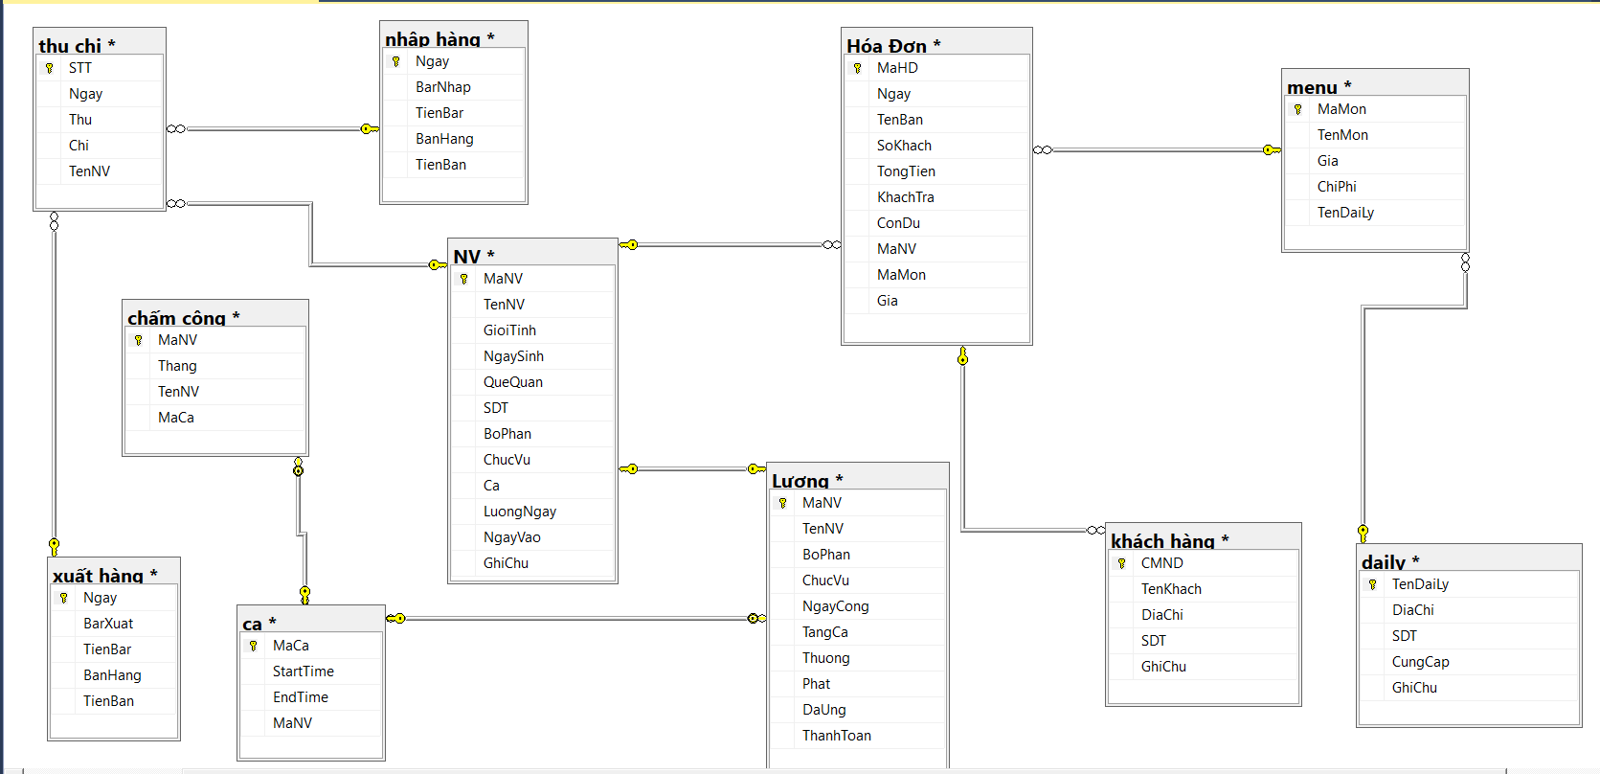

* 1. **Chuyển đổi từ ER sang mô hình quan hệ**
     1. ***Biểu diễn các thực thể và các mối quan hệ***

**NHANVIEN (**Ma_nv**;** Ten_nv; Gioi_tinh; Ngay_sinh; Que_quan; So_dt; Bo_phan; Chuc_vu; Ca; Luong_ngay; Ngay_vao; Ghi_chu

**LOGIN (**name; pass; quyên)

**CHAMCONG** (Manv; tháng; Ten_NV; Ma_ca)

**MENU** (Ma; ten; gia; chi_phí; đơn vị).

**THU/CHI (**STT; ngày; thu; chi; Ten_Nv)

**CA** (Ma_CA; start_time; end_time; Ma_NV).

**LƯƠNG (**Mã nhân viên; tên nhân viên; bộ phận; chức vụ; ngày công; tăng ca; thưởng; phạt; đã ứng; thanh toán)

**HOÁ ĐƠN** (Ma_HĐ; Ma_NV; ngày; tên bàn; số khách; tổng tiền; Ten_Khach; còn dư; Ma_Mon; Gia)

**KHÁCH HÀNG (**CMDN; tên khách; địa chỉ; sđt; ghi chú)

**NHAPHANG** (Ngay; bar_nhap; Tien_bar; Ban_hang; Gia).

**XUATHANG** (Ngay; bar_xuat; Tien_bar; Ban_hang; Gia)

**ĐAILY** (Ten_daily; đia_chi; sđt; Cung_cap; ghi_chu).

* + 1. ***Thiết kế cơ sở dữ liệu vật lý***

1. **Nhân viên**

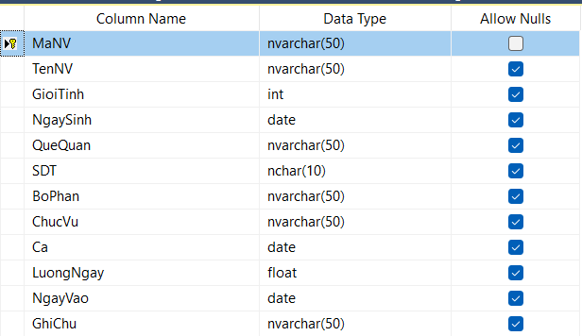

1. **CA**

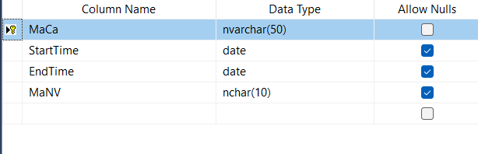

1. **LOGIN**

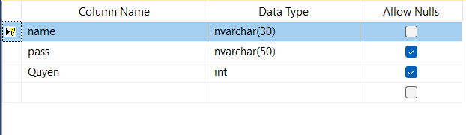

1. **Chấm công**

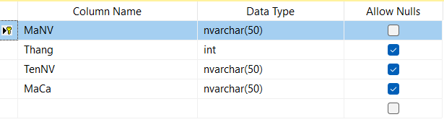

1. **Đại Lý**

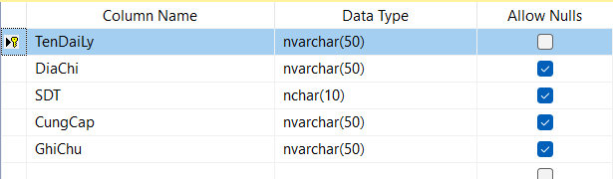

1. **Nhập hàng**

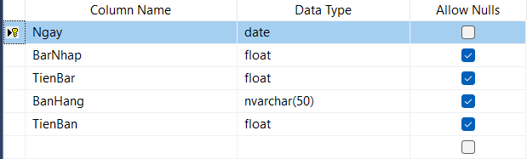

1. **Hàng Xuất**

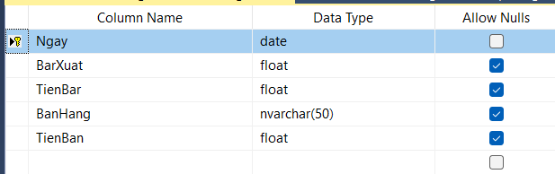

**h. Khách hàng**

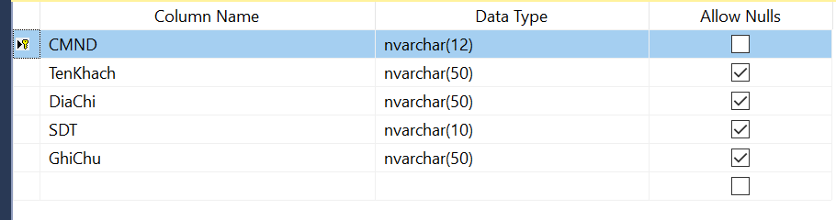

**i.Menu**

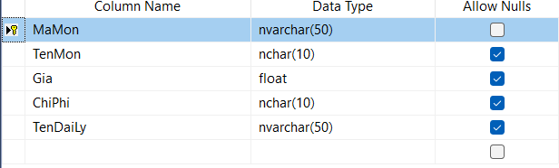

**K. Thu chi**

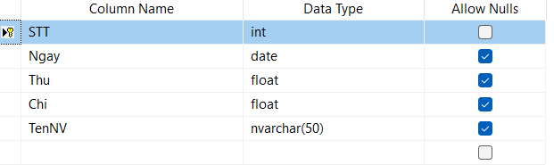

**L. Hóa Đơn**

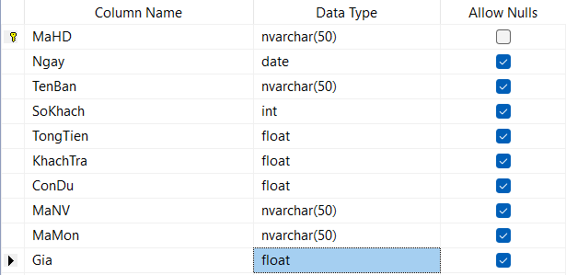

**M. Lương**

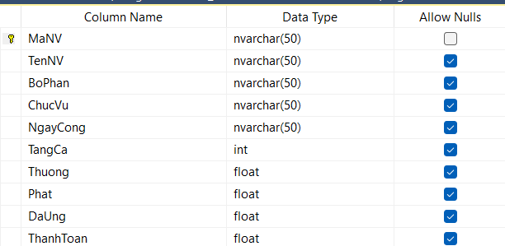

**CHƯƠNG 4 THIẾT KẾ HỆ THỐNG**

* 1. **Thiết kế giao diện, phân định công việc giữa người và máy**

***4.1.1 Thiết kế form nhập liệu***

1. ***Form đăng nhập***

* **Ý nghĩa hoạt động**
* Đăng nhập sử dụng hệ thống
* **Quy tắc hoạt động**
* Người dùng phải sử dụng tên đăng nhập và mật khẩu để đăng nhập mới có thể sử dụng được các chức năng của chương trình.
* **Các thao tác màn hình**
* Người dùng gõ mật khẩu tên và mật khẩu vảo ô textbox ấn nút OK để đăng nhập sử dụng chương trình.
* Lập phiếu để lưu trữ vào hệ thống. Hệ thống sẽ báo lỗi nếu người dùng nhập dữ liệu không đúng.

**Kết Luận**

Cùng với sự phát triển không ngừng của công nghệ thông tin đang được phát triển mạnh mẽ, nhanh chóng và xâm nhậpvào nhiều lĩnh vực khoa học, kỹ thuật cũng như trong cuộc sống. nó trở thành công cụ đắc lực trong nhiều ngành nghề như giao thông, quân sự, y học, … Và đặc biệt trong công tác quản lý nói chung và hệ thống quản lý nhà hàng nói riêng.

Bằng internet chúng ta đã thực hiện được nhiều công việc với tốc độ nhanh hơn và chi phí cũng thấp hơn nhiều so với cách thức truyền thông. Vì vậy hàng loạt nhà hàng đã ứng dụng công nghệ thông tin vào hệ thống quản lý nhà hàng.

Qua quá trình khảo sát, phân tích – thiết kế bài toán quản lý nhà hàng cơ bản đã hoàn thành những công việc sau:

* Đăng nhập
* Đặt bàn và gọi món theo yêu cầu của khách
* Quản lý thông tin nhân viên
* Quản lý thông tin món ăn
* Thanh toán

Bài toán quản lý nhà hàng này chủ yếu là áp dụng với nhà hàng có quy mô nhỏ, do đặc thù của mỗi nhà hàng nên công tác quản lý với mỗi nhà hàng là khác nhau

Do thời gian hạn chế và trình độ hiểu biết của bản thân chưa nhiều nên phân tích thiết kế và cài đặt bài toán quản lý nhà hàng chưa hoàn thiện như một phần mềm quản lý. Nó mạng tính chất học hỏi, trao đổi và bắt đầu làm quen với thực tế. Nhưng qua học phần này, em đã học hỏi được nhiều kinh nghiệm trong quá trình phân tích thiết kế đồng thời cũng bổ sung kiến thức cho bản thân.

**Tài liệu tham khảo**

[1] https://www.studocu.com/vn/document/truong-dai-hoc-cong-nghiep-ha-noi/bao-cao/bai-tap-lon-phan-tich-thiet-ke-he-thong/22667288

[2] https://123docz.net/doc_search_title/6454-phan-tich-thiet-ke-he-thong-nha-hang-an-uong-doc.htm

[3] https://www.slideshare.net/trongthuy3/luan-van-xay-dung-chuong-trinh-quan-li-nha-hang-coffee-sen